**新桥街道中心幼儿园中二班幼儿10.28日活动状况记录表**

**来园情况：**

今日周一，天气晴，有23位幼儿入园，早上的升旗仪式主要和大家分享的是光盘行动，大家用手指谣的方式来宣传这一概念，大家也跟着小手舞动起来。

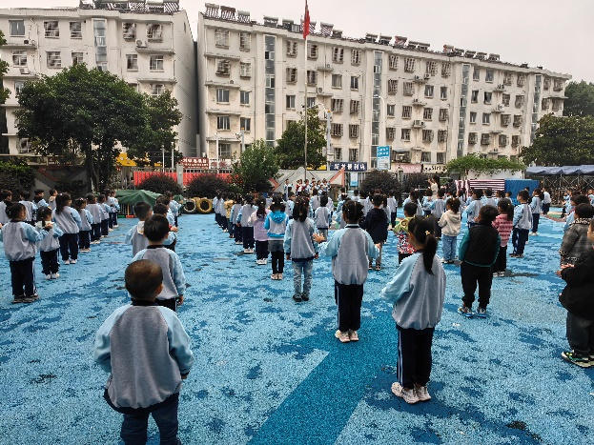

**集体活动：诗歌《秋天的画报》**

诗歌《秋天的画报》内容清新简短，它用鲜艳的色彩和好吃的水果向我们描绘出了一个色彩斑斓的秋天。它以视觉和味觉上的双重享受，让幼儿感受到了秋天特有的美，感受到秋天丰收的欢乐。 动词“钻”、“翻”，叠词“黄澄澄”、“红彤彤”、“金灿灿”、“亮晶晶”的出现，给诗歌增加了跳跃的动感，读起来朗朗上口。在今天的活动中，蔡松霖、胡皓霆、王晔、户亚玥、汪子恒、胡希瑶、王宇尧、高梓歆、郭陶霖、肖宸锡、李哲、苏媛、蒋婉柔、郑诗俊、仲思齐、高筠迪、王梓雯、彭鑫奕、沈星延、唐可一、邢永望、刘芃泽、陈煦、孙铭阳等小朋友能认真倾听诗歌的内容，理解诗歌表达的含义并能用原话进行朗诵。其中，蔡松霖、王宇尧、郭陶霖、肖宸锡、仲思齐、高筠迪、王梓雯、唐可一、邢永望、陈煦等小朋友还能根据诗歌的样式创编不同的诗句如风娃娃钻进菜地里，有沉甸甸的南瓜、圆圆的土豆、绿油油的青菜等等，能用一些形容词来描述物体，很厉害哦！风娃娃还去了好多地方，海边、森林、公园等等，最后我们还一起将其画出来了，展现出秋天的美景。

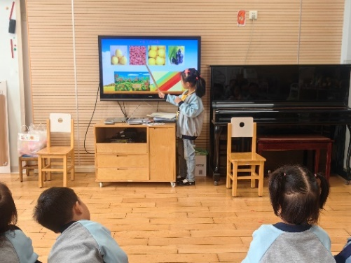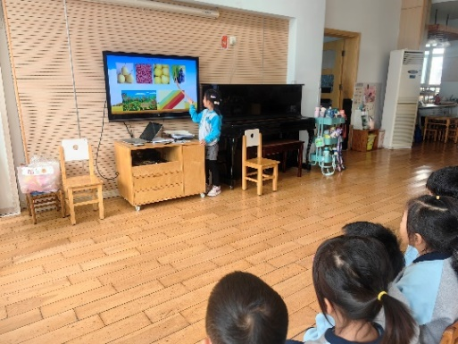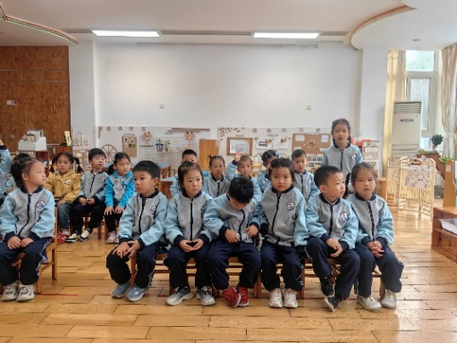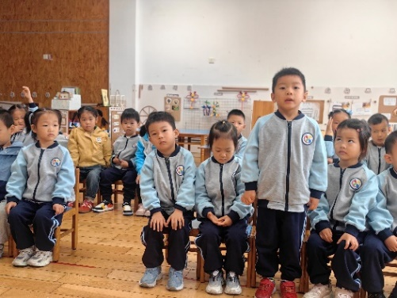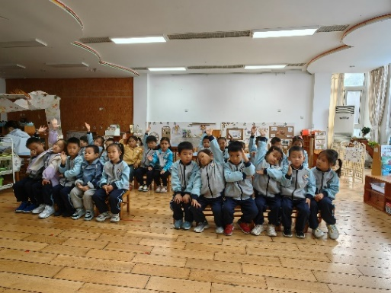

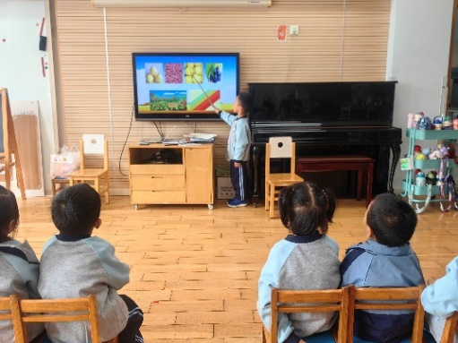

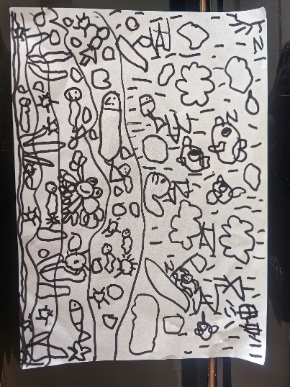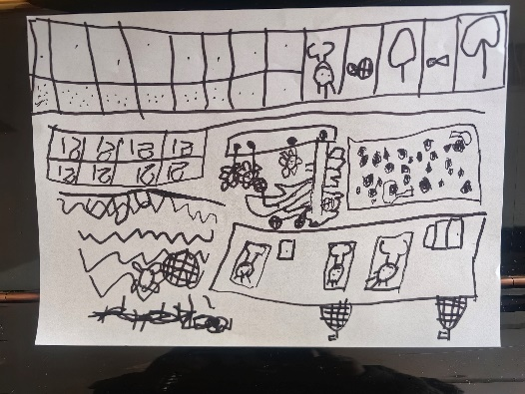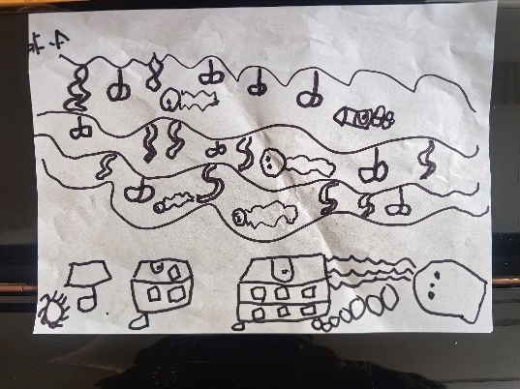

**附诗歌：**

**秋天的画报**

黄澄澄的梨，

红彤彤的枣，

金灿灿的苹果，

亮晶晶的葡萄。  
[风娃娃](http://www.baidu.com/s?wd=%E9%A3%8E%E5%A8%83%E5%A8%83&hl_tag=textlink&tn=SE_hldp01350_v6v6zkg6)钻进果林，  
在翻着，

彩色的[画报](http://www.baidu.com/s?wd=%E7%94%BB%E6%8A%A5&hl_tag=textlink&tn=SE_hldp01350_v6v6zkg6)。